LADA Granta лифтбек  исполнение ''Luxe''  1.6 л 8-кл. (90 л.с.), 5МТ цвет СИНИЙ  комплектация 21914-A2-F00 | 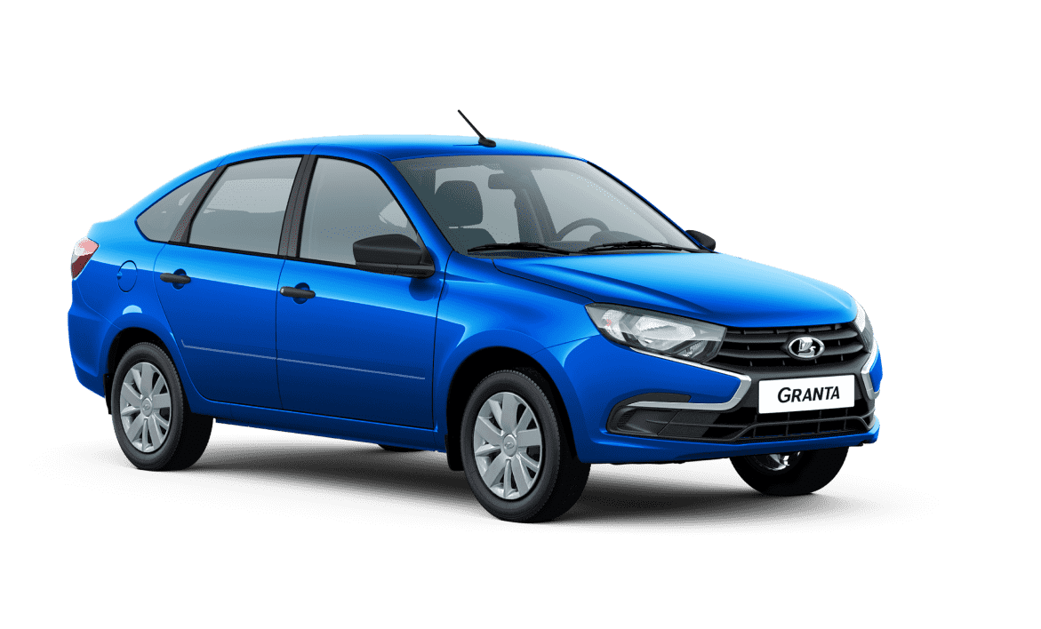
Основные базовые опции
- Подушка безопасности водителя
- Подушка безопасности переднего пассажира
- Подголовники задних сидений 2 шт.
- Крепления для детских сидений ISOFIX
- Блокировка задних дверей от открывания детьми
- Охранная сигнализация
- Система экстренного оповещения ЭРА-ГЛОНАСС
- Дневные ходовые огни
- Противотуманные фары
- Антиблокировочная система с электронным распределением тормозных сил (ABS, EBD)
- Система вспомогательного торможения (BAS)
- Подсказчик переключения передач в комбинации приборов
- Заднее сиденье с раскладкой в пропорции 60/40
- Розетка 12V на центральной консоли
- Электроусилитель рулевого управления
- Регулируемая по высоте рулевая колонка
- Регулировка ремней безопасности передних сидений по высоте
- Сиденье водителя с регулировкой по высоте
- Воздушный фильтр салона
- Центральный замок с дистанционным управлением
- Электростеклоподъемники передних дверей

.
Стоимость автомобиля | 889 000 руб.
Дополнительное оборудование
Коврики салона и багажника 2 050 руб
Подогрев двигателя 220V - 4 950 руб
Защита картера – 2950 руб
Итоговая стоимость 898 950 руб.
Тел: 8-(34542) 6-78-21

